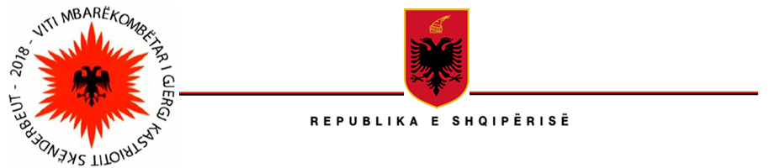
MINISTRIA E SHËNDETËSISË DHE E MBROJTJES SOCIALE

N J O F T I M
Lënda: “Blerje automjete”
Autoriteti Kontraktor: Njësia e Menaxhimit të Programit (PMU) të Fondit Global
Metoda e prokurimit: Procedurë e Hapur
Objekti: “Blerje Automjete e ndarë në dy lote, Loti 1: Blerje tre Autovetura; Loti 2: Blerje tre Van”
Fondi limit:
- Loti 1: Blerje tre Autovetura me fondin limit 60,000 USD ose 6,467,400 lekë pa TVSH
- Loti 1: Blerje tre Van me fondin limit 60,000 USD ose 6,467,400 lekë pa TVSH
Burimi i financimit: Fondi Global për luftën kundër HIV/AIDS, Tuberkulozit dhe Malarjes
Afati për realizimin e lëvrimit të Automjeteve: 15 ditë nga momenti i lidhjes së kontratës.
Hapja e ofertave: do bëhet në datën
17.10.2018, ora 12.00
Vendi: Pranë zyrave të Njësisë së Menaxhimit të Programit (PMU) të Fondit Global me adresë:
Rruga “Naim Frashëri” nr. 57 Tiranë
Afati i fundit për pranimin e dokumentave është data:
17.10.2018, ora 12.00
Tërheqja e Dokumentave të tenderit bëhet pranë zyrave të PMU Fondi Global me adresë:
Rruga “Naim Frashëri” nr. 57 Tiranë.
Për cdo informacion:
E-mail: globalfund.albania@gmail.com Ose:
Alfiora Fortuzi
Procurement Officer
PMU Global Fund Albania
Tel. +355692602061
E-mail: alfiorafortuzi@gmail.com

